舵机
有一个高速的电机，通过齿轮杠杆原理将力度提升。然后舵机旋转角度时，内部有旋转电阻，通过他的电阻得知他的位置

模拟（连续）电路
analogue
数字（离散）电路
digital circuit
基本原器件概念
电源 power supply、source
电阻 resistor
电阻颜色：前三个是值，第四个是放大倍数、第五个是误差
光敏电阻 LDR
电位器（滑动变阻器） potentiometer
开关 switch
二极管 diode
最大反向最大
平均正向电流（交流）
正向电压（平均正向电流对应电压）
电压压降

函数信号发生器 Function signal generator
正弦、三角波、方波
Sine waves, triangle waves, and square waves
信号波形：signal waveforms

线性电阻：通过1定电阻+1电位器，使得电阻在[a,b]之间
运算放大器（Operational Amplifier，简称Op-Amp）
在0附近有斜率极大的变化直线
p(positive,正相输入端),n(negetive,反向输入端)
比较器：
Up>Un为高电平（比如5V），Un>Up为0v
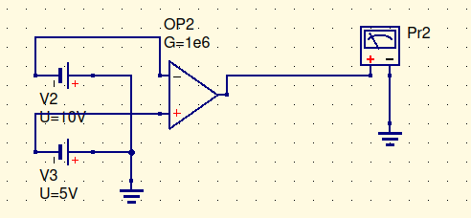
此处Up为-5，Un为-10，结果高电平
虚断：
Up和Un可以视为阻抗无穷大，将流入电流视为无穷小
所以，当一端接一个电阻时，由于视为流入电流无穷小。因此电阻几乎不分压
反馈电路：
将输出端连接到输入端的一个端口上。
本身Up-Un和输出Uout是存在曲线关系的。产生反馈后，只要有一刻Up不趋近Un，就会一直波动直到二者近似

反向运放(Un=Up=0)：
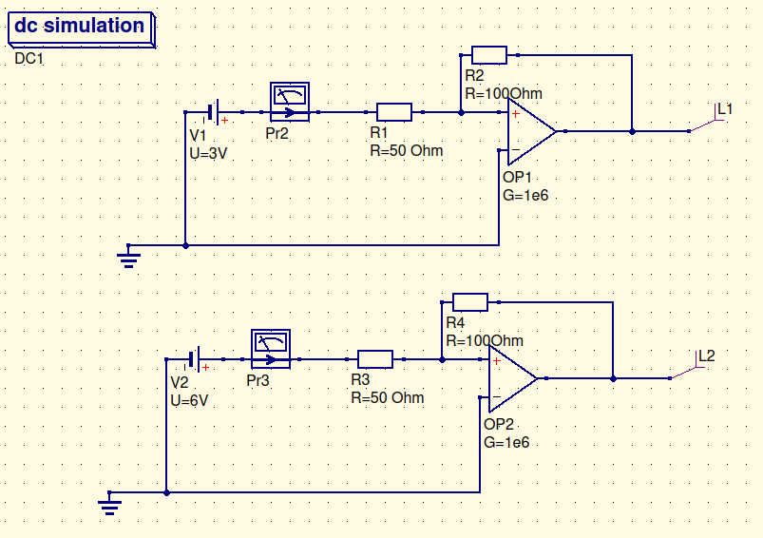
此时-端接电源，+端接地。Un=Up=0
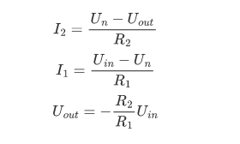
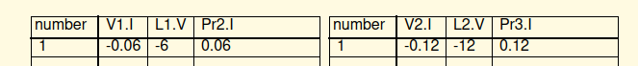

尝试调转正负级
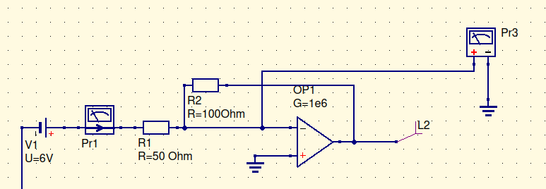
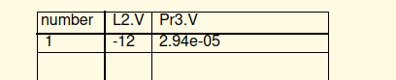

说明反馈到n还是p，结果是一样的

正向运放：
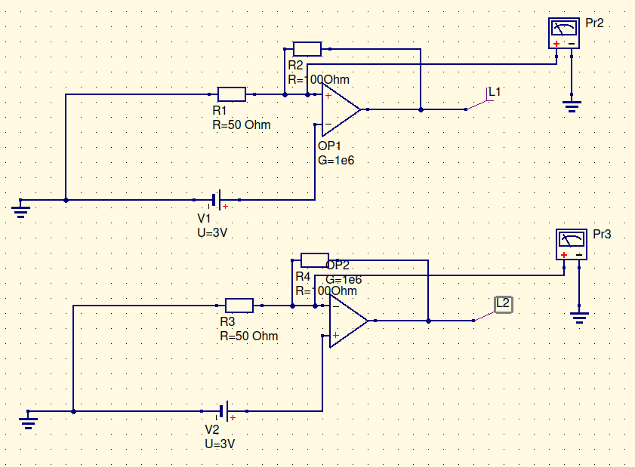
Up+处接电压。然后R1和R2反馈。由于Un=Up，输入阻抗无穷大。那么去地的那一个方向的R2就分到了所有电压，有I2；同时只有一条路可行，I1=I2
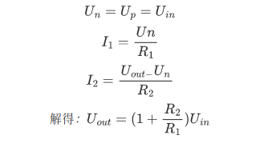
同向和反向
先默认将反馈弄到反相输入端，假设单电源情况。
此时，将电源接负时，由于反馈点是电源/输出端的中间点，为0，因此输出与电源必然反向。
当电源接正时，Un=Up，是地/输出的中间点，必然正向。
电压跟随器
其实，两个输入端和输出端是各自独立的。比如，当输出端与反向输入端(-)相连时，当电压从+处进为Ux，强制使得输出端和反向端反馈得与+处一致，但是相当于隔离开来，即后续负载的改变，不会影响这个被强制反馈成Ux的电压。

疑问：两边都有电源该怎么办？
虚短：
通过负反馈使得Un和Up电压相等，此时从结构上看，就好像Un和Up短路(视为电流相等)

三极管
开挽推漏概念
由控制器连接两个三极管，1个三极管接Vcc，1个三极管接地
两个都关闭时，就是一个接地但是电阻非常高的高组态
Vcc那个开，另一个关就是高电平
地开就是低电平。
开挽意思就是在高低电平中选择
推漏就是在高组态和低电平中选择。实际上，推漏是为了给特定高电平
当高组态时，对地那个关闭，那么外部的电压就能供给目标特定高电平。否则就是低电平

上拉电阻概念
在开漏模式的高组态要外接高电平，或者直接需要高电平时。要接一个外接电源，由于输入阻抗趋近无穷大近似分走所有电压，因此可以离谱的直接放电源上去。但实际会因为各自情况（短路、高组态切换成低电平时无电阻）出现不是无穷大电阻会烧掉。因此需要一个外接电阻。如果

用途
- 将正弦波变方波
- 用负反馈使得Up约等于Un

积分integral
微分derivative。

正弦波生成：
振荡器
方波生成：
施密特触发器
三角波生成：

正弦to方波：
- 通过傅里叶变换，将多个正弦波叠加
- 使用比较器/运放
正弦to三角波：

方波to正弦：
- 低通滤波，只保留次数最小那个
方波to三角波：
积分电路

